ERD-Elektrikermeister

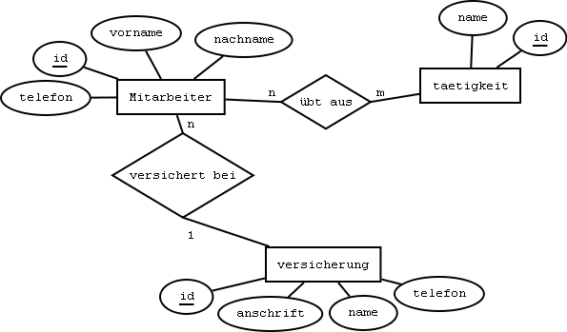

- MIT FEHLERN
mitarbeiter(id, vorname, nachname, telefon)
versicherung(id, anschrift, name, telefon, mitarbeiter_id)
taetigkeit(id, name, mitarbeiter_id)
mitarbeiter_uebt_taetigkeit_aus(mitarbeiter_id, taetigkeit_id)

- OHNE FEHLER
mitarbeiter(id, vorname, nachname, telefon, ↑versicherung_id)
versicherung(id, anschrift, name, telefon)
taetigkeit(id, name)
mitarbeiter_uebt_taetigkeit_aus(↑mitarbeiter_id, ↑taetigkeit_id)

